ANALISA KESESUAIAN SKRUKTUR BANGUNAN SEKOLAH DASAR TERHADAP KETENTUAN BANGUNAN SEKOLAH TAHAN GEMPA
(Studi Kasus di Kecamatan Syiah Kuala Kota Banda Aceh)

Renny Mildany ¹, Muhammad Fajri²
^{1,2} S-1 Arsitektur, Fakultas Teknik Universitas Ubudiyah Indonesia
Email: renny@uui.ac.id

ABSTRAK

Penelitian ini bertujuan untuk menganalisa konstruksi bangunan sekolah dasar yang telah di bangun terhadap ketentuan bangunan sekolah tahan gempa yang dilakukan di Kecamatan Syiah Kuala Kota Banda Aceh. Bangunan yang dijadikan sebagai sampel meliputi bangunan ruang kelas, bangunan kantor, dan bangunan perpustakaan. Sampel yang diambil sebagai berikut : (1) bangunan ruang kelas sebanyak 45 ruang, (2) bangunan ruang Kantor sebanyak 45 ruang dan (3) bangunan Perpustakaan sebanyak 45 ruang. Pengambilan sampel sekolah dasar dilakukan secara random di tiga kecamatan. Instrumen pengumpulan data menggunakan amgket dengan skala Likert yang masing – masing sudah diuji cobakan dan telah memenuhi syarat validitas dan relibilitas. Analisa data dilakukan dengan pembobotan dengan membandingkan keadaan konstruksi bangunan sekolah dasar yang telah dibangun dengan pedoman teknis bangunan sekolah tahan gempa tahun. Struktur bangunan sekolah dasar yang sudah dibangun di Kecamatan Syiah Kuala Kota Banda Aceh dengan jumlah bangunan sebanyak 0 untuk bangunan yang sesuai, 96 untuk bangunan yang kurang sesuai, dan 37 untuk bangunan yang tidak sesuai, maka kondisi struktur bangunan sekolah dasar yang telah dibangun di tiga kecamatan tersebut kurang sesuai dengan pedoman teknis bangunan tidak bertingkat tahan gempa.

Kata kunci : Bangunan Sekolah Tahan Gempa, Kesesuaian Struktur, Analisa Konstruksi Bangunan.o

ABSTRAC

This study aims to analyze the construction of elementary school buildings that have been built against the provisions of earthquake-resistant school buildings carried out in the Syiah Kuala District, Banda Aceh City. The buildings used as samples include classrooms, office buildings, and library buildings. Samples were taken as follows: (1) 45 classrooms, (2) 45 office buildings and (3) 45 library buildings. Primary school sampling was carried out randomly in three districts. The data collection instrument used an amgket with a Likert scale, each of which had been tested and had met the validity and reliability requirements. The data analysis was weighted by comparing the condition of the construction of elementary school buildings that had been built with the technical guidelines for earthquake resistant school buildings. Primary school building structures that have been built in Syiah Kuala Subdistrict, Banda Aceh City with the number of buildings as many as 0 for suitable buildings, 96 for unsuitable buildings, and 37 for unsuitable buildings, then the condition of the primary school building structures that have been built in three The sub-district does not comply with the technical guidelines for earthquake-resistant non-terraced buildings.

Keywords: Earthquake Resistant School Buildings, Structural Suitability, Building Construction Analysis

- PENDAHULUAN
Bangunan sekolah dasar (SD)sebagai bangunan umum merupakan salah satu bangunan yang berpotensi mengalami kerusakan pada saat terjadinya gempa dan beresiko jatuhnya korban jiwa. Mengingat banyaknya pengguna terutama anak – anak yang masih berumur 7 – 12 tahun yang berada di dalam bangunan, untuk itu dibutuhkan suatu bangunan yang mampu meredam getaran gempa agar bila terjadi gempa pada waktu proses belajar mengajar bangunan mampu bertahan.
Sekolah dasar yang sudah dibangun di Kecamatan Syiah Kuala Kota Banda Aceh, dimungkinkan belum sesuai dengan aturan bangunan sekolah tahan gempa, selain itu umur bangunan yang sudah lama akan berpengaruh pada kekuatan strukturnya. Dengan kondisi struktur bangunan sekolah dasar yang tidak tahan gempa akan mengakibatkan kerusakan yang parah pada bangunan bila terjadi gempa yang besar, serta sangat beresiko timbulnya korban jiwa mengingat bangunan ini diguanakan untuk keperluan sosial.

- METODE PENELITIAN
Obyek penelitian ini adalah bangunan sekolah dasar yang telah dibangun di Kecamatan Syiah Kuala Kota Banda Aceh. Subjek dalam penelitian ini adalah bangunan yang telah dibangun yang melitupi bangunan ruang kelas, bangunan kantor guru, dan bangunan Perpustakaan. Pengambilan data struktur bangunan sekolah dasar yang telah di bangun dilakukan dengan cara melakukan wawancara serta observasi pada bangunan – bangunan sekolah dasar yang dijadikan sampel penelitian, selanjutnya dilakukan penyusunan dan pengolahan data dengan bantuan microsoft excel, pengolahan data. Dalam penelitian ini populasi yang akan di ambil yaitu bangunan sekolah dasar yang telah dibangun di Kecamatan Syiah Kuala Kota Banda Aceh Sampel adalah sebagian dari jumlah dan karakteristik yang dimiliki oleh populasi, ataupun bagian kecil dari anggota populasi yang diambil menurut prosedur tertentu sehingga dapat mewakili populasinya. Dalam penelitian ini sampel yang akan diambil sebanyak 15 sampel bangunan sekolah dasar di, dalam satu sekolah diambil sampel ruang kelas, ruang kantor, dan perpustakaan. Dalam penelitian, teknik pengumpulan data merupakan faktor penting demi keberhasilan penelitian. Hal ini berkaitan dengan bagaimana cara mengumpulkan data, siapa Sumbernya, dan apa alat yang digunakan. Jenis Sumber data adalah mengenai dari mana data diperoleh apakah data diperoleh dari Sumber langsung (data primer) atau data diperoleh dari Sumber tidak langsung (data sekunder). Dalam penelitian ini analisis diawali dengan pengumpulan data dan pengolahan yang diperoleh dari kuisioner, yang kemudian diuji validitas dan reliabilitas, setelah dilakukan kedua uji untuk mengetahui validitas dan reliabilitasnya kemudian dilakukan penskoran untuk menentukan kesesuaian konstruksi bangunan sekolah dasar yang sudah dibangun terhadap ketentuan bangunan sekolah tahan gempa. Untuk pengolahan data digunakan program pembantu menggunakan microsoft excel, yang digunakan untuk menghitung parameter – parameter yang telah ditentukan dikuesioner.

- HASIL DAN PEMBAHASAN
Pada penelitian ini yang di jadikan sebagai bahan penelitian adalah bangunan sekolah dasar di Kecamatan Syiah Kuala Kota Banda Aceh, diambil 15 sekolahan meliputi bangunan gedung kelas, kantor dan perpustakaan sebagai sampel, maka dapat di identifikasikan mengenai karakteristik bangunan sekolah dasar sebagai berikut.
Tabel 1
Jenis Gedung Sekolah Dasar Kecamatan Syiah Kuala

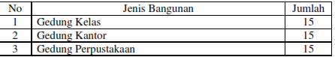

Tabel 2
Rekap Data Gedung Struktur Kecamatan Syiah Kuala
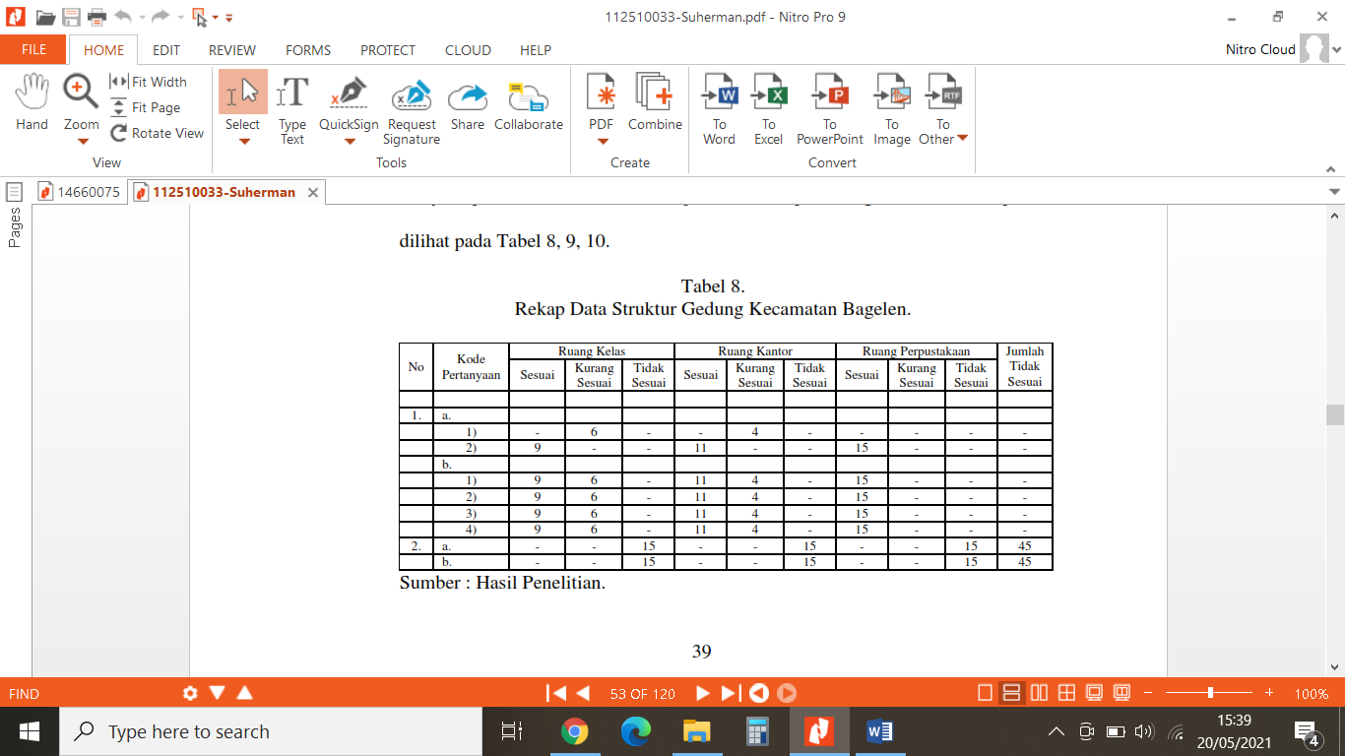

Tabel 3
Contoh Pembobotan Item Pertanyaan
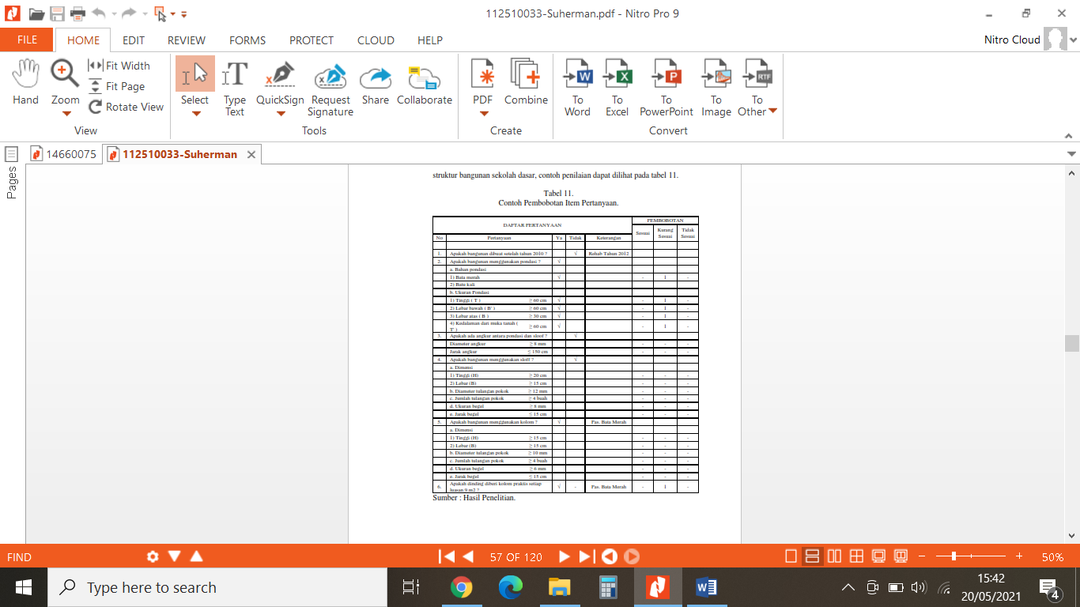

Tabel 4
Contoh Pembobotan Item Pertanyaan
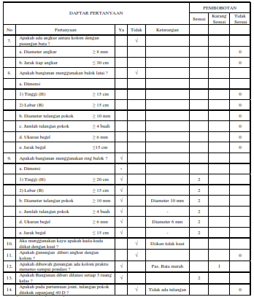

Berdasarkan data yang diperoleh dan dilakukan pengolahan data menggunakan program pembantu microsoft excel, sebagai contoh pembobotan item pertanyaan terhadap kesesuaian struktur bangunan sekolah dasar tahan gempa dapat dilihat pada lampiran 4. Setelah melakukan pembobotan selanjutnya dilakukan perhitungan porsentase dengan rumus sebagai berikut
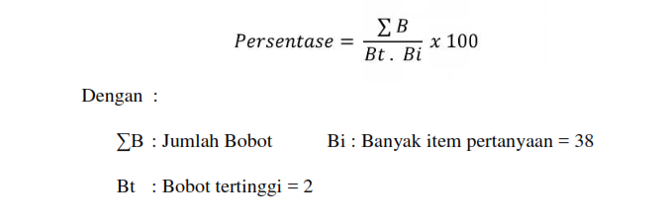

Tabel 5
Kesesuaian Gedung Kelas
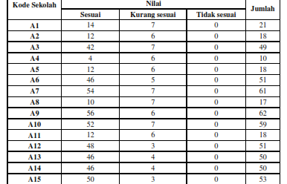

Tabel 6
Penilaian Kesesuaian Gedung Kantor

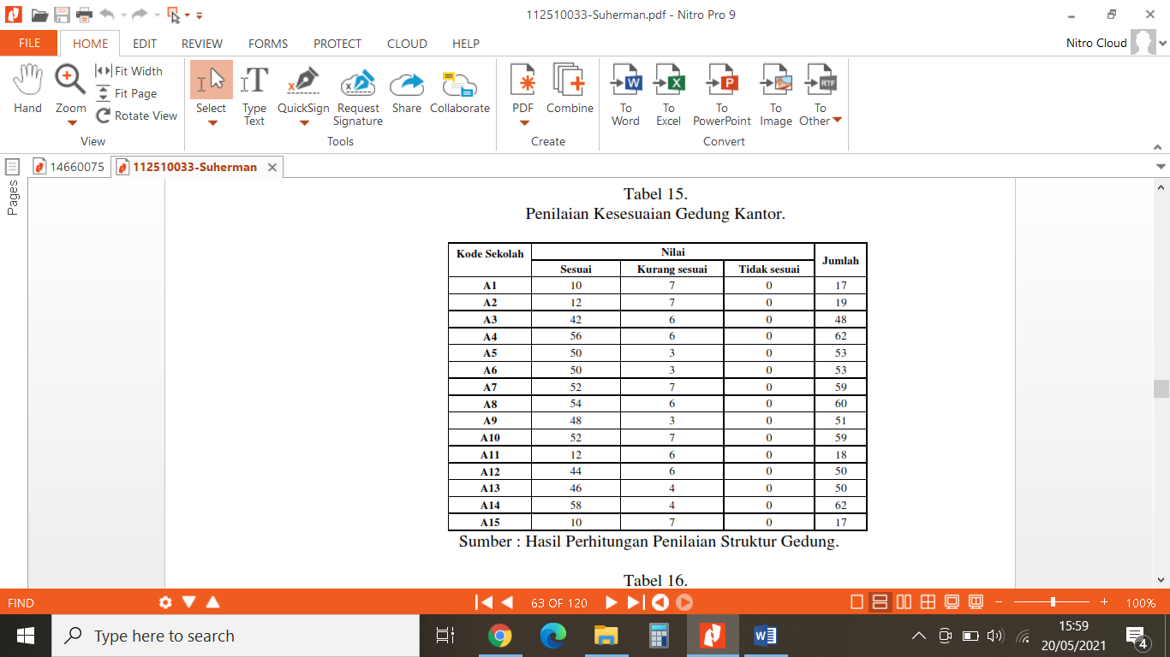

Tabel 7
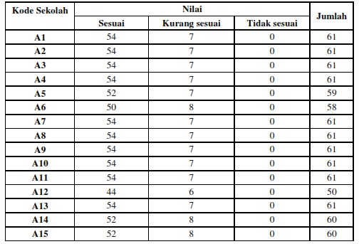
Kesesuaian Gedung Perpustakaan

Tabel 8
Persentase Kesesuaian Struktur Gedung Kecamatan Syiah Kuala
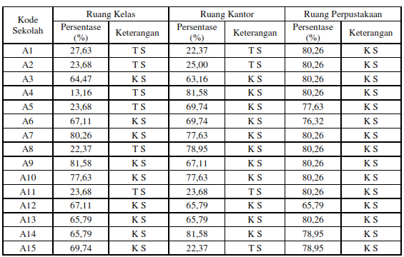

Keterangan tabel :
S (Sesuai)dengan persentase sebesar = 100 % – 87 %
K S (Kurang Sesuai)dengan persentase sebesar = 86 % – 51 %.
T S (Tidak Sesuai) dengan persentase sebesar = 50 % – 0 %.

Bangunan sekolah tahan gempa merupakan bangunan sekolah yang mampu meredam energi gempa yang terjadi, melalui kombinasi gaya dalam bangunan yang dihasilkan dari komponen struktur dan non struktur bangunan. Sehingga apabila terjadi gempa khususnya gempa dengan skala besar, bangunan sekolah dapat memberikan perlindungan maksimal dimana penghuni bangunan memiliki kesempatan untuk menyelamatkan diri sebelum terjadi keruntuhan atau meminimalisir terjadinya tingkat kerusakan bangunan.
Setelah dilakukan analisa terhadap konstruksi bangunan sekolah dasar yang telah dibangun di Kecamatan Syiah Kuala Kota Banda Aceh diperoleh hasil bahwa spesifikasi struktur bangunan yang dipakai masih kurang sesuai dengan pedoman teknis bangunan sekolah tahan gempa. Item yang belum sesuai dengan pedoman teknis bangunan sekolah meliputi : angkur antara fondasi dengan sloof, angkur antara kolom dengan dinding, ring balok, perpanjangan 40 D, penggunaan besi untuk tulangan pokok dengan diameter kurang dari 12 mm pada tulangan sloof, penggunaan jarak tulangan bagi (sengkang) lebih besar dari 15 cm, dan masih adanya bangunan yang mengguanakan bata merah sebagai struktur utama bangunan. Struktur – struktur yang tidak sesuai dengan dengan pedoman teknis bangunan sekolah tahan gempa ini menyebabkan bangunan sekolah dasar yang telah dibangun memiliki persentase yang sedikit terhadap pedoman teknis bangunan sekolah tahan gempa.

- KESIMPULAN
Berdasarkan permasalahan yang diangkat oleh penulis yaitu kesesuaian struktur bangunan sekolah dasar yang sudah dibangun terhadap pedoman teknis bangunan sekolah tahan gempa, maka penulis dapat menerik kesimpulan sebagai berikut.
- Struktur bangunan sekolah dasar yang telah dibangun di Kecamatan Syiah Kuala Kota Banda Aceh memiliki struktur bangunan yang kurang sesuai dengan struktur bangunan tahan gempa, struktur yang tidak sesuai yaitu
- Tulangan sloof yang digunakan untuk bangunan tahan gempa adalah ø12 mm, sedangkan tulangan bangunan sekolah dasar yang telah dibangun masih menggunakan tulangan dengan ø10 mm.
- Jarak sengkang (begel) untuk bangunan tahan gempa yaitu 15 cm, sedangkan jarak sengkang yang digunakan pada struktur bangunan sekolah dasar lebih besar dari 15 cm ( > 15 cm ).
- Pada struktur bangunan sekolah dasar belum menggunakan balok lintel yang merupakan struktur yang harus ada pada bangunan tahan gempa.
- Pada bangunan sekolah dasar belum menggunakan over stek yang sesuai dengan aturan bangunan tahan gempa yaitu 40 diameter.
- Struktur bangunan sekolah yang sudah dibangun belum terdapat angkur antara fondasi dengan sloof, dan angkur pasangan bata dengan kolom.
- Struktur bangunan sekolah dasar yang sudah dibangun di Kecamatan Syiah Kuala Kota Banda Aceh dengan jumlah bangunan sebanyak 0 untuk bangunan yang sesuai, 96 untuk bangunan yang kurang sesuai, dan 37 untuk bangunan yang tidak sesuai, maka kondisi struktur bangunan sekolah dasar yang telah dibangun di tiga kecamatan tersebut kurang sesuai dengan pedoman teknis bangunan sekolah tahan gempa.

- DAFTAR PUSTAKA
Ditjen PU - Cipta Karya. 2006. Pedoman Teknis Rumah dan Bangunan Gedung Tahan Gempa. Jakarta.

Ditjen PU - Cipta Karya. 2006. Pedoman Praktis Pembangunan Rumah Tahan Gempa. Jakarta.

Dwie Yulianti Astiti. 2014. Pengaruh Lingkungan Persaingan Dan Differensial Produk Terhadap Pendapatan (Kasus Pada Produsen Yogurt Di Desa Jelegong Kec. Rancaekek Kab. Bandung).Universitas Pendidikan Indonesia.

Hamdi dan sudarmadji. 2014. Penilaian Faktor Kerusakan Gedung Sekolah Akibat Gempa Bumi (studi Kasus Padang Pariaman). Sumatra Barat.

Menteri Pekerjaan Umum. 2010. Peta Zonasi Gempa Indonesia. Jakarta. SNI 1726. 2002. Standar Perencanaan Ketahanan Gempa untuk Struktur Bangunan Gedung.

http://idafharyda.blogspot.co.id/2011/07/penyebab-gempa-bumi-diindonesiaserta.html?m=1.

Http://muhammadsatriawan27.blogspot.co.id/2012/09/langkahlangkahpenyusunan-kuisioner.html?m=1.

http://merlitafutriana0.blogspot.co.id/p/validitas-dan-reliabilitas.html?m=1

http://penelitiantindakankelas.blogspot.co.id/2013/01/pengertianevaluasipengertian-penilaian-pengertianpengukuran.html?m=1

http://Statistikceria.blogspot.co.id/2012/01/konsep-validitas danrealibilitas.html?m=1I

Ketut Sulendra. 2005. Kerusakan Akibat Gempa Dan Metode Perbaikan Elemen Struktur Pasca Gempa. Jurnal SMARTEK. Pendidikn Geogrfi Fakultas Ilmu Sosial Universitas Negeri Yogyakart

Sugiyono. 2011. Statistika untuk Penelitian. Alfabeta, Bandung.

Tamara, Max. 2011. Evaluasi Kerusakan Bangunan Akibat Gempa Besar Universitas Sam Ratulangi.

